**6.22**

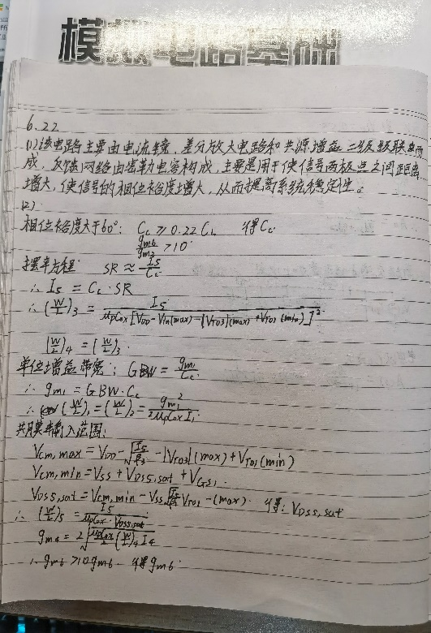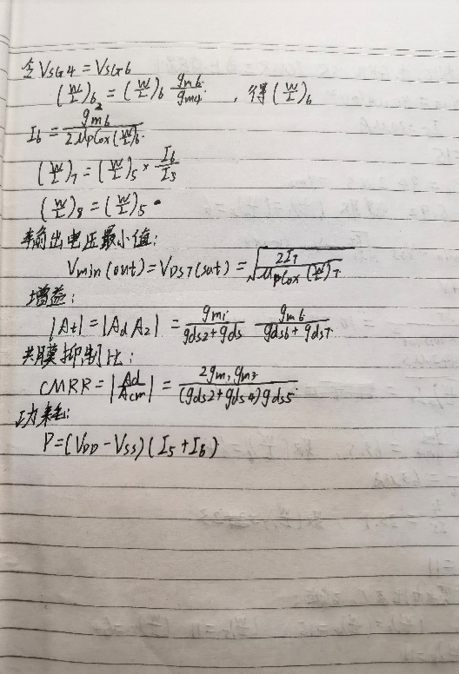

**6.23**

**计算部分：**

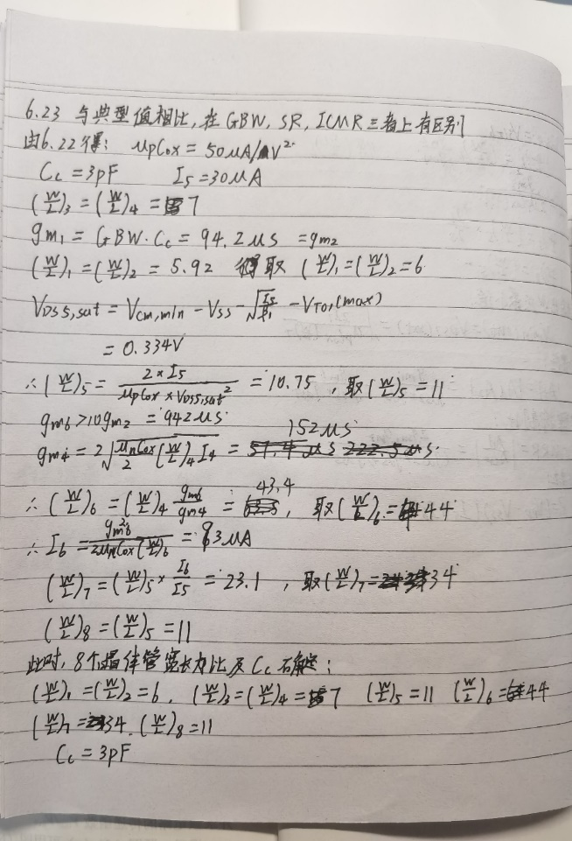

**仿真部分：**

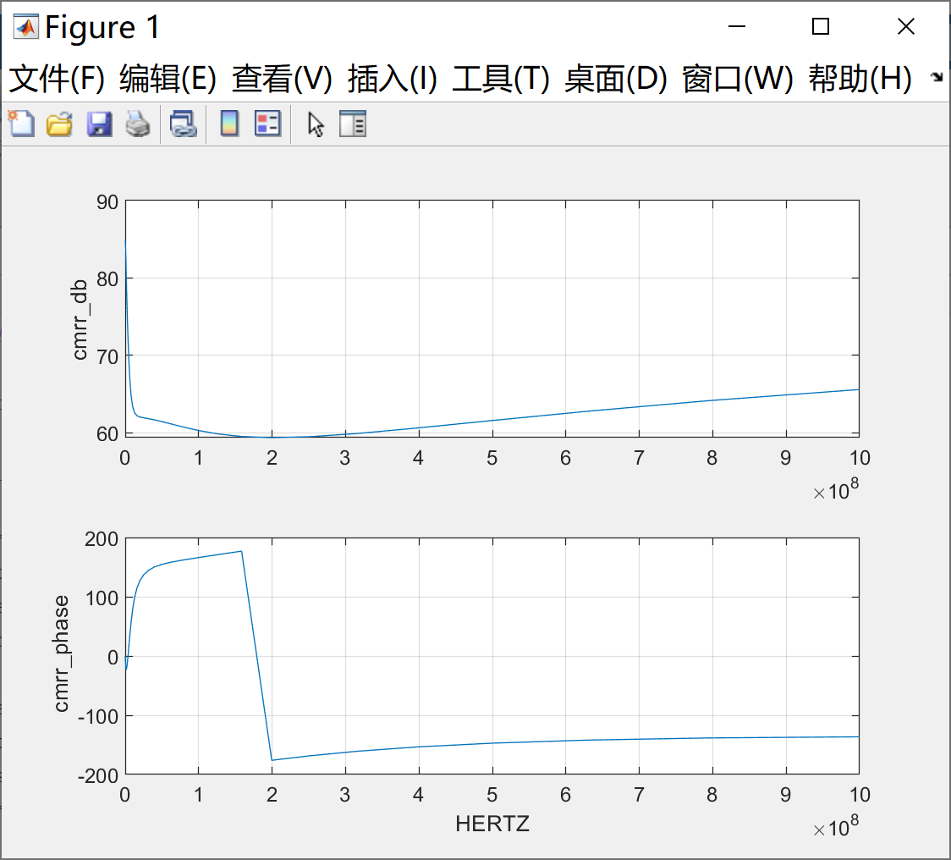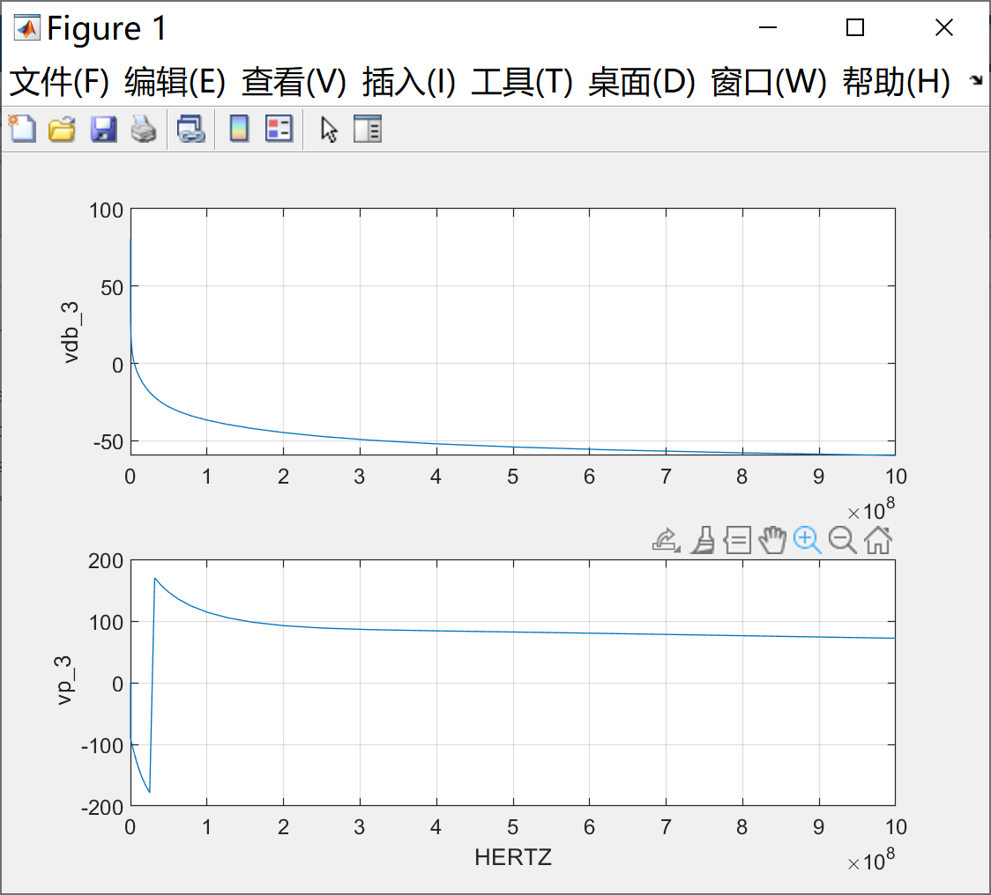

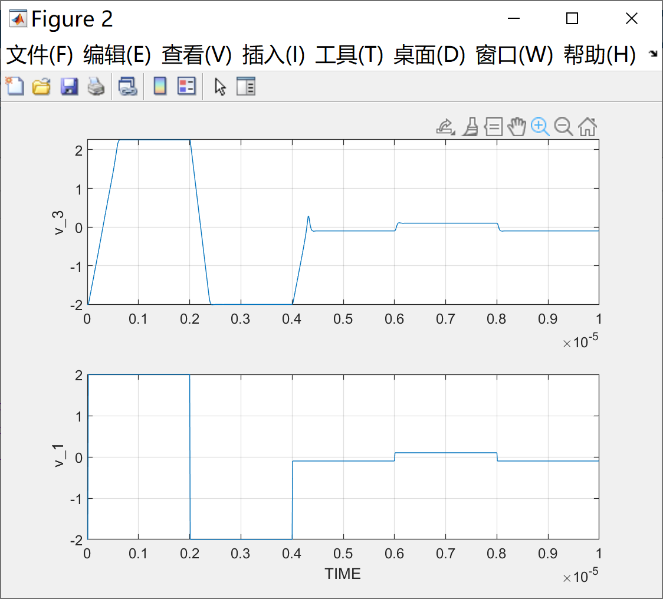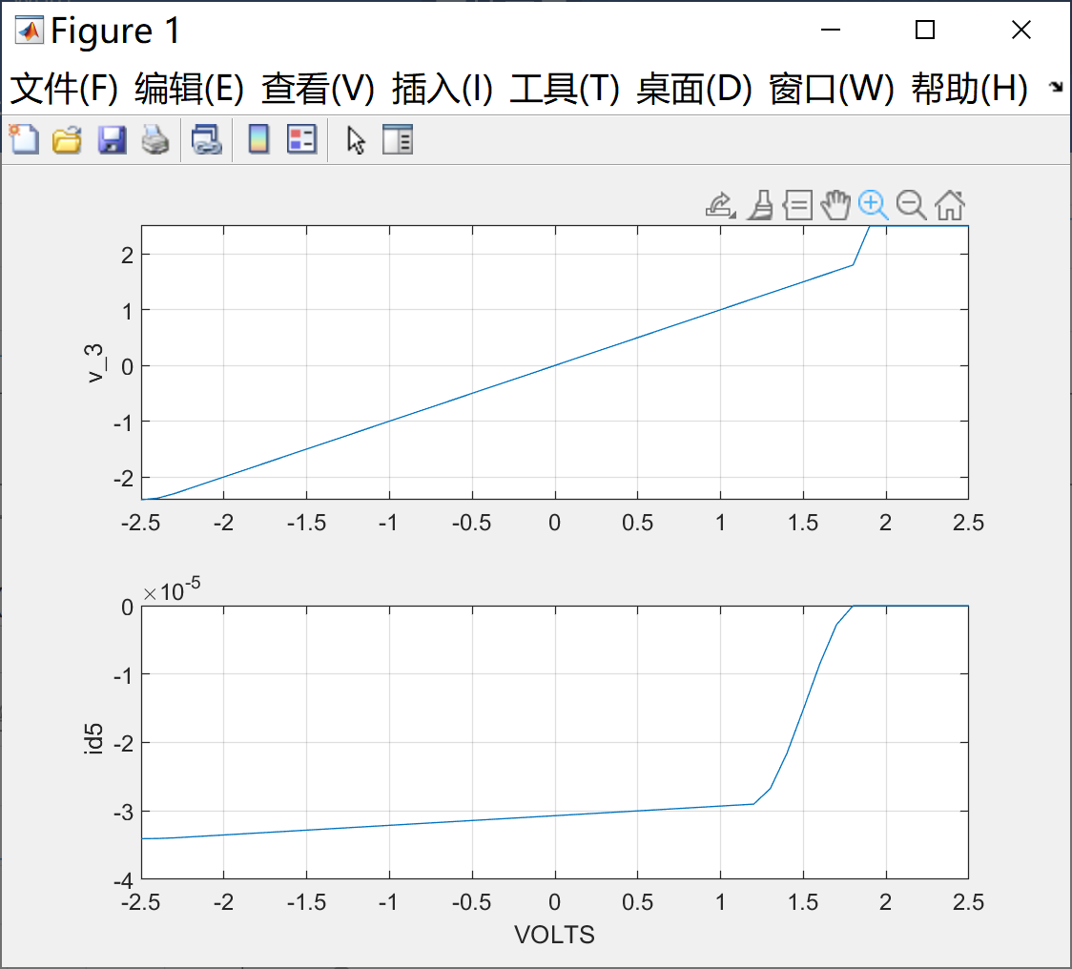

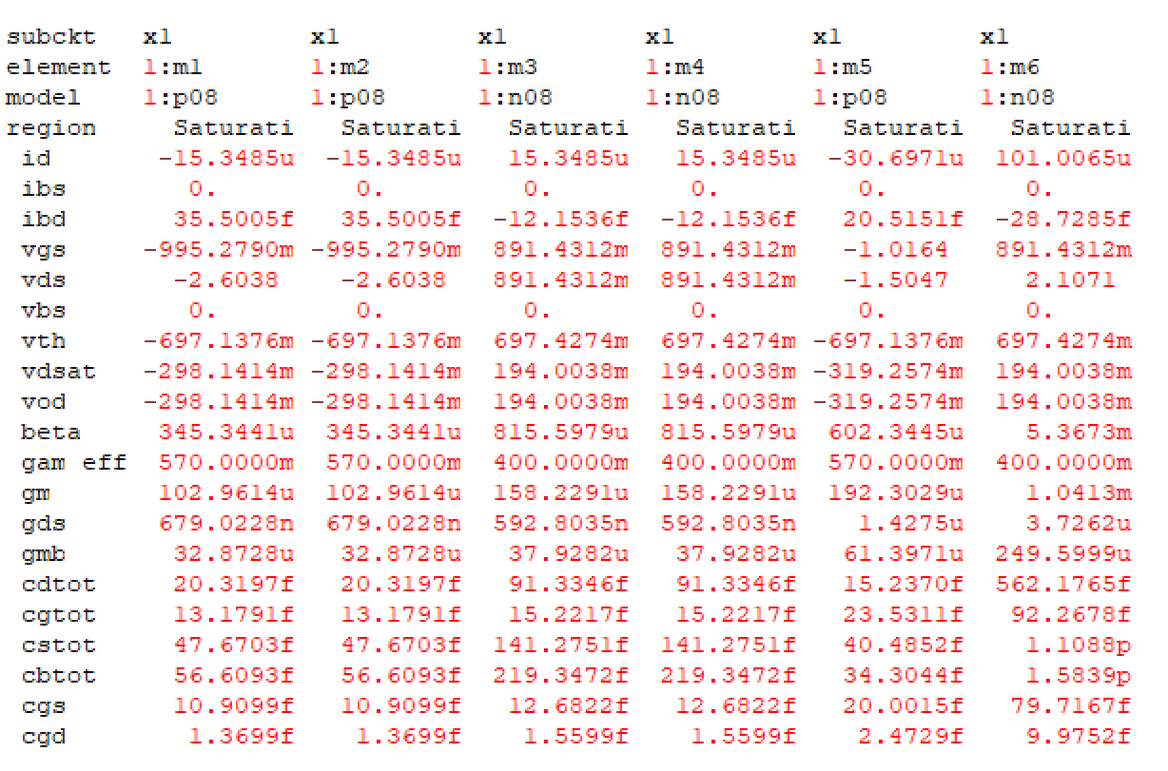

由图1可得，共模抑制比大于80dB（仿真为85dB）；

由图2知开环直流增益为80dB，满足要求；

由公式可得功耗为：0.8mW

由可得：单位增益带宽为5MHz